Информационный школьный вестник
«Мы – патриоты»
Выпуск № 7 (4)– февраль 2019
Патриотический

Четвёртая неделя (18 – 22 февраля) военно-патриотического месяца Юшалинской школьной организации была также разнообразной по формам и содержанию проделанной работы.
1.Неделя истории
Учителя истории продолжили просвещать учеников 5-9 классов в вопросах изучения военных тем, которые подробно изучаются только в старших классах.
2.День родного языка.
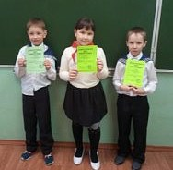
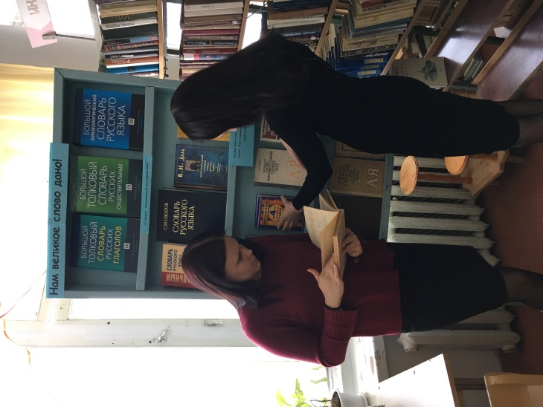
21 февраля наша школа отметила Международный день родного языка. Во всех классах прошли разъяснительные беседы о причинах появления такого дня в истории современной России, о многонациональной России, о языках малочисленных народов России, о проблемах изучения русского языка. Минеева И.А. в библиотеке организовала выставку Словарей русского языка, которые являются хорошими помощниками в изучении языка. После уроков, на переменах ученики 1-3 классов, играя, соревновались в знаниях родного русского языка. Ученики 2б провели викторину «Знатоки родного языка» (победители – Метелёв С., Арефьева Н, Пестов И.). А также 2классники Камаевой И.Л. провели увлекательное Путешествие по сказкам народов России, и лучшими знатоками сказок стали Бурлаков П., Поротникова А., Лузин Р., Сунцов К. и Пестов И. А ученики 5-11 классов,
сотрудники школы и родители участвовали в Тотальном диктанте.

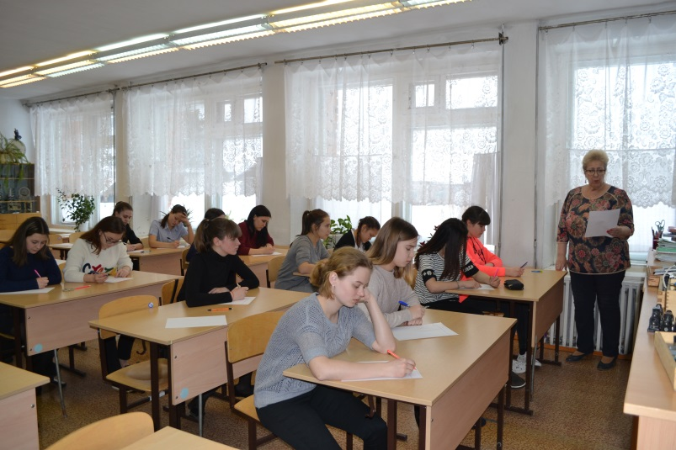
50 человек решили проверить свою грамотность. Победителями диктанта среди учеников стали Берклунд Дарья (4б), Копытова Виктория (5б), Никитина Арина (6б), Таскаева Екатерина (7а), Пономарёва Дарья (8а), Иванова Александра (8б), Колпакова Галина (10а), Минеева Ольга (10а), Новопашина Елизавета (11а), Ермаков Артём (11а). Молодцы!!!
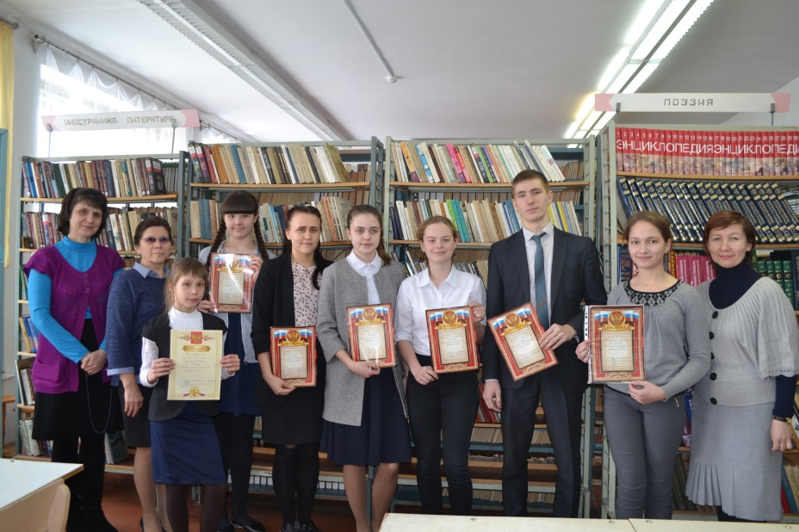

3.Юнармейчский слёт.
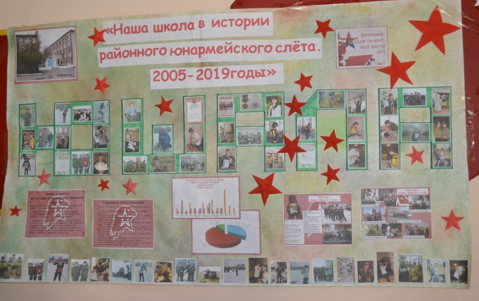
22 февраля юнармейский отряд «Беркут» (руководитель Ласкина Н.Г., командир Новопашина Е., 11а) - С.Малейкин, Д.Коркин, С.Жданов, Д.Волков, Д.Киселев, А.Ермаков, А.Казакова, О. Минеева, С.Сунцов, Е.Бушуева- защищал честь школы на районных соревнованиях. Этот юнармейский слет состоял из нескольких блоков: домашнее задание - стенгазета «Наша школа в истории районного юнармейского слета. 2005-2019», викторина и эстафета. Музееведы школы Колпакова Г., Силина А, Сидорова Ю., Белоногова Е., Федорова И., Рыжкова В. (10а), а также Ильминская Д. и Бушуева Е. (8б), Казакова А. (11а), Минеева О. (10а) помогли оформить содержательную и эстетически оформленную газету, оцененную 1-м местом.
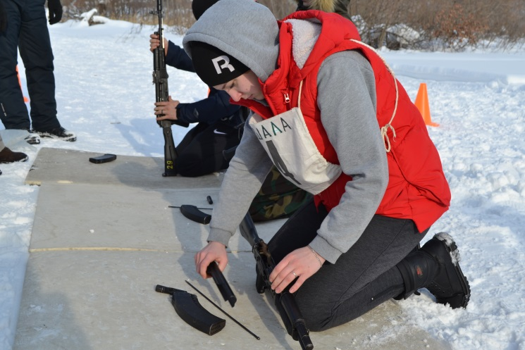
Результаты соревнований: в викторине (140- лет со дня рождения П.П. Бажова, 75 лет снятия блокады Ленинграда, 15 лет юнармейскому Слёту) - 2 место; в «Эстафете» («Биатлон», «Бег в противогазе», «Транспортировка пострадавшего», «Метание гранаты», «Транспортировка боеприпасов», «Разминирование», «Разборка - сборка автомата») –3 место; 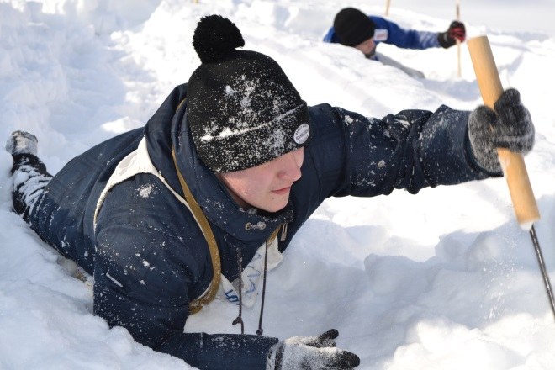 прохождение практического блока (медицина, прыжки в длину с места, поднимание туловища, подтягивание, смотр строя и песни) - 1 место.
Итоговый результат-1 МЕСТО! Молодцы!!! 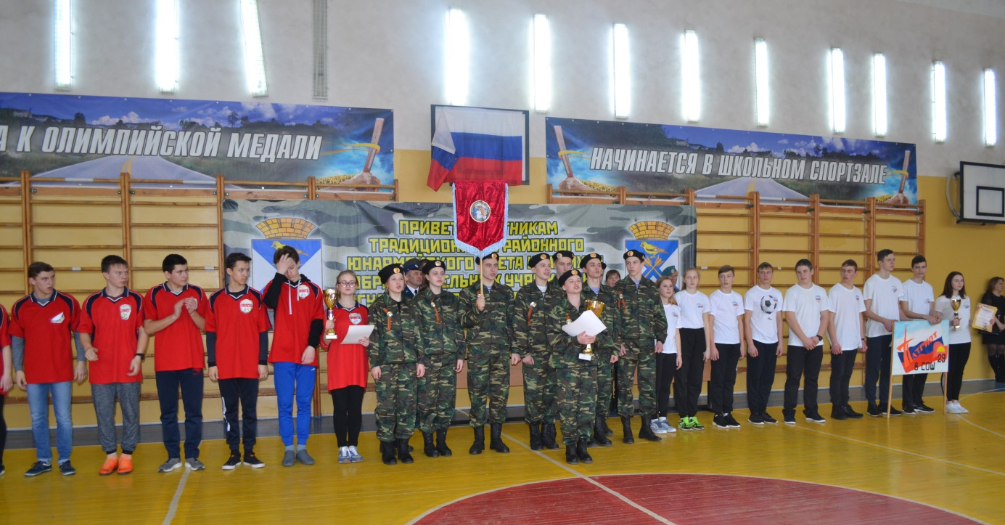
4.Разное
В канун Дня защитника Отечества вся страна чествовала бывших, настоящих и будущих армейцев. В актовом зале была организована выставка рисунков учеников начальной школы «Наши защитники Родины», а ещё малыши мастерили поделки к юбилею П.П.Бажова.
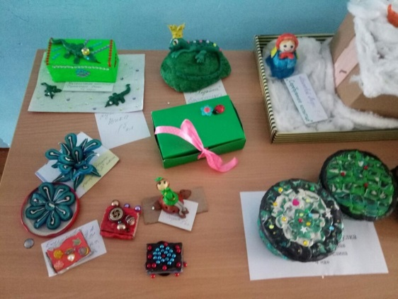
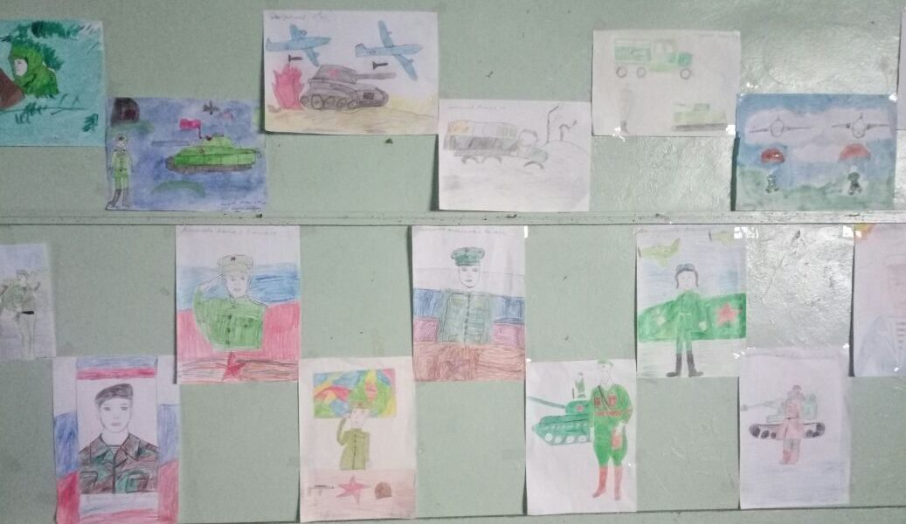

Наши девчонки рисовали, пели, читали стихи – и всё в честь будущих защитников Отечества. Например, мальчиков 3б класса поздравляли девчонки вместе с Борзиленко Р.В. и родителями интересной совместно приготовленной стенгазетой. Ученики начальных классов подготовили общий праздничный концерт. И во многих классах нашей школы прошли весёлые поздравительные праздники в честь будущих защитников, которые успели себя проявить на районных соревнованиях по самбо.
Учимся патриотизму и дальше: изучаем историю, бережём родной язык, готовимся к защите Отечества и отмечаем всенародные праздники.

В выпуске участвовали «Пёрышки» Сарычевой Р.Г.: Санникова А. (7а).

Благодарим за предоставленную информацию Ласкину Н.Г., Камаеву И.Л., Борзиленко Р.В.
Фото- Камаевой И.Л. и Минеевой И.А., Сунцовой М.Ф., Ильминской Д.

R.S. Уважаемые педагоги и дорогие ребята! Чтобы ваши имена вошли в летопись школьных дел, не забывайте делиться новостями. Редакция школьного вестника принимает информацию в конце каждой недели. Номера идут в печать и на школьный сайт в понедельник новой недели. Ждём от классных коллективов новостей для следующего номера. Соблюдение авторских прав гарантируем.

